Міністерство освіти і науки України

Національний університет «Львівська політехніка»

Кафедра систем штучного інтелекту



**Звіт**

про виконання

**Лабораторних та практичних робіт № 2**

***з дисципліни:*** «Мови та парадигми програмування»

***з розділу***: «Лінійні та розгалужені алгоритми. Умовні оператори. Константи, змінні»

***Виконав(ла):***

студент групи ШІ-11

Ільницький Олександр Ігорович

# **Тема роботи:**

Використання основних операторів мови C.

# **Мета роботи:**

Опанувати роботу з циклами та операторами галуження, ітераційними процесами.

# **Теоретичні відомості:**

1. Теоретичні відомості з переліком важливих тем:

* Тема №1: Декларація змінних і констант (const/constexpr)
* Тема №2: C-масиви, C++ списки (std::vector).
* Тема №3: Умовні оператори (if, else-if, else, тернарний оператор, switch).
* Тема №4: Цикли (for, foreach, while, do while).

# **Виконання роботи:**

## **1. Опрацювання завдання та вимог до програм та середовища:**

Завдання №1 “**Programming: VNS Lab 1 Task 1**”

* Створити консольну програму для обчислення дробу при різних типах даних (float і double).

Завдання №2 **“Programming: VNS Lab 1 Task 2**”

* Створити консольну програму для отримання результату дії кількох операндів на дві змінні.

Завдання №3 “**Programming: Algotester Lab 1 Task 2**”

* Створити консольну програму, де на вході програма запитує довжини ніжок стільця та те, на скільки користувач хоче їх підрізати. В залежності від умов, повертає чи стіл в результаті операцій буде стояти паралельно поверхні, чи він перевернеться в процесі або взагалі виводить помилку, якщо в результаті дій будь-яка з ніжок получає від’ємну довжину.

Завдання №4 “**Programming: Class Practice Task**”

* Створити консольну програму з використанням if, if-else, switch-case, яка запитує в користувача погоду і в результаті виводить чи необхідно взяти куртку, яке взуття взути і яку активність обрати в залежності від погоди.

Завдання №5 “**Programming:  Self Practice Task**”

* Створити консольну програму яка виведе сума двох запитаних чисел.

## **2. Дизайн та планована оцінка часу виконання завдань:**

Завдання №1 “**Programming: VNS Lab 1 Task 1**”

* Теоретично необхідний час для виконання: 10 хв
* Дизайн:

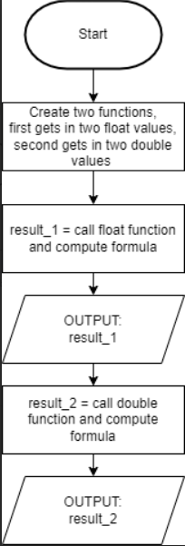

Рисунок - Lab1 Task1 Design

Завдання №2 “**Programming: VNS Lab 1 Task 2**”

* Теоретично необхідний час для виконання: 10 хв
* Дизайн:
* 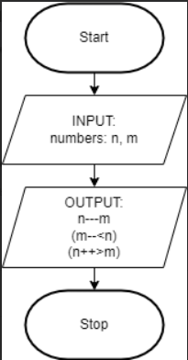

Рисунок - Lab1 Task2 Design

Завдання №3 “**Programming: Algotester Lab 1 Task 2**”

* Теоретично необхідний час для виконання: 30 хв
* Дизайн:
* 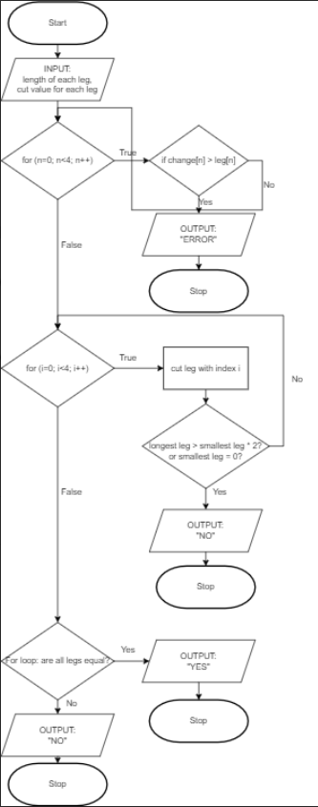

Рисунок - Algo Lab1 V2 design

Завдання №4 “**Programming: Class Practice Task**”

* Теоретично необхідний час для виконання: 40 хв
* Дизайн:
* 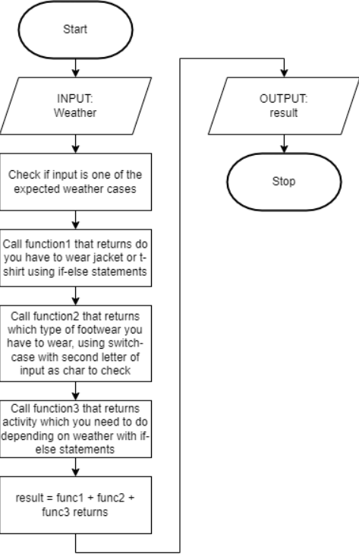

Рисунок - Class Practice Design

Завдання №5 “**Programming:  Self Practice Task**”

* Теоретично необхідний час для виконання: 5 хв
* Дизайн:
* 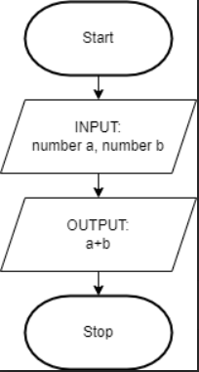

Рисунок - Self Practice Design

**Теоретичний час на виконання всіх задач: 1 год. 15 хв**

## **3. Результати виконання завдань та фактично затрачений час:**

Завдання №1 “**Programming: VNS Lab 1 Task 1**”

* Створено консольну програму для обчислення дробу при різних типах даних (float і double).
* Практично необхідний час для виконання: 15 хв
* 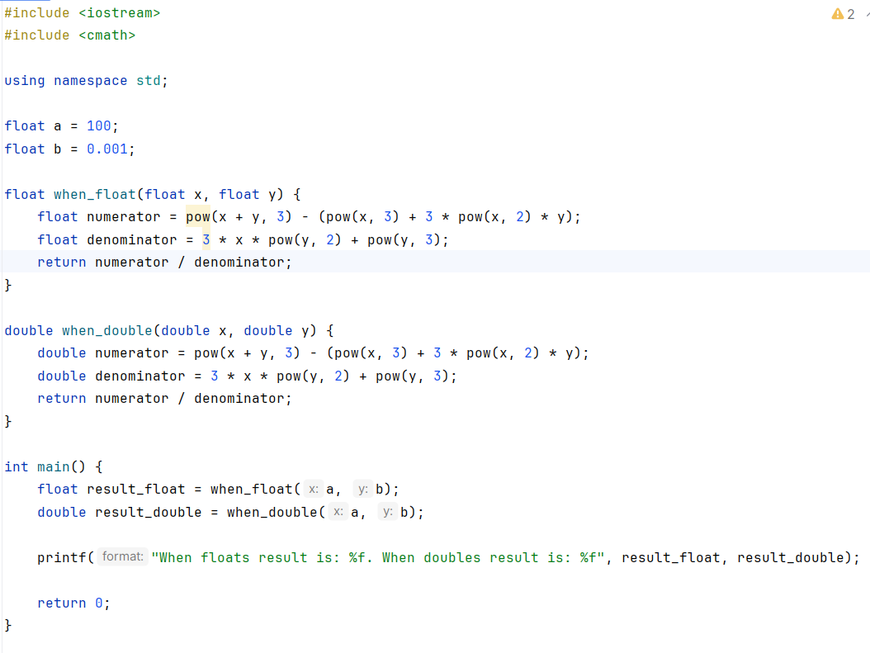

Рисунок - VNS Lab1 Task1 Code

* 

Рисунок - VNS Lab1 Task1 Result

Завдання №2 “**Programming: VNS Lab 1 Task 2**”

* Створено консольну програму для отримання результату дії кількох операндів на дві змінні.
* Практично необхідний час для виконання: 10 хв
* 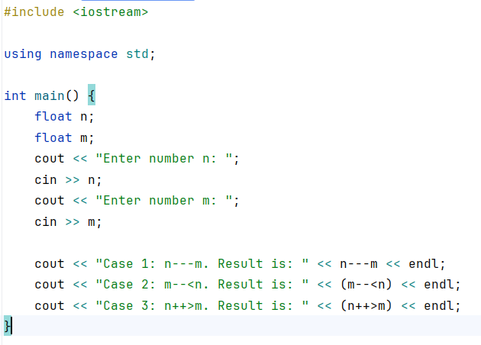

Рисунок - VNS Lab1 Task2 Code

* 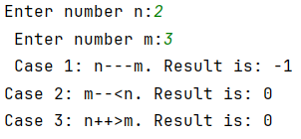

Рисунок - VNS Lab1 Task2 Result

Завдання №3 “**Programming: Algotester Lab 1 Task 2**”

* Створено консольну програму, де на вході програма запитує довжини ніжок стільця та те, на скільки користувач хоче їх підрізати. В залежності від умов, повертає чи стіл в результаті операцій буде стояти паралельно поверхні, чи він перевернеться в процесі або взагалі виводить помилку, якщо в результаті дій будь-яка з ніжок получає від’ємну довжину.
* Практично необхідний час для виконання: 40 хв
* 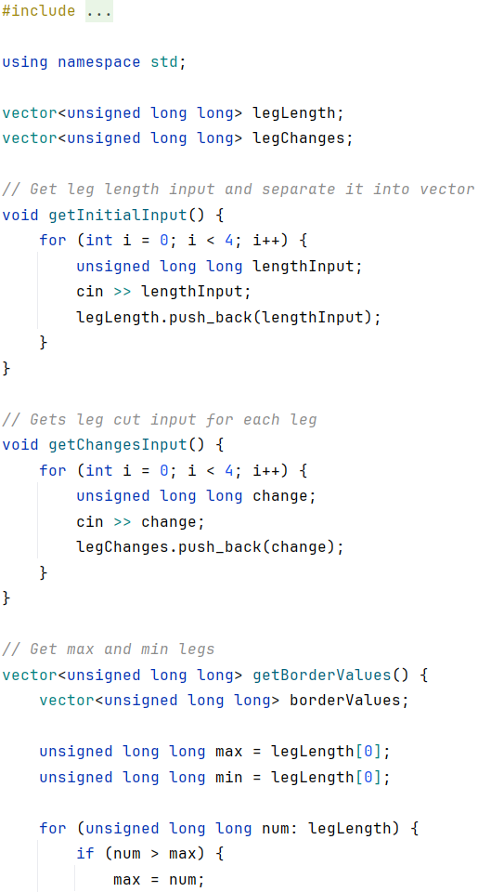

Рисунок - Algo Lab1 V2 Code Part 1

* 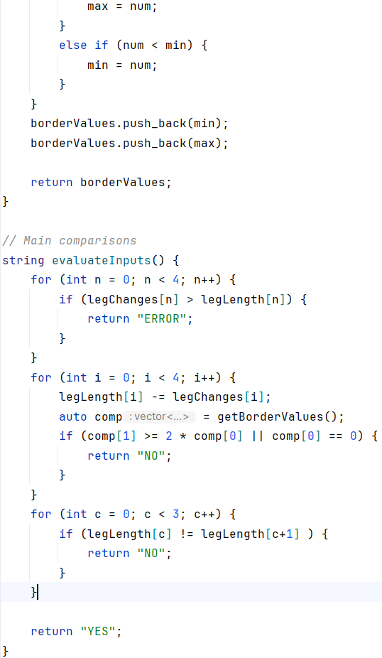

Рисунок - Algo Lab1 V2 Code Part 2

* 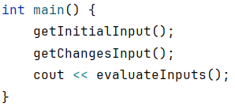

Рисунок - Algo Lab1 V2 Code Part 3

* 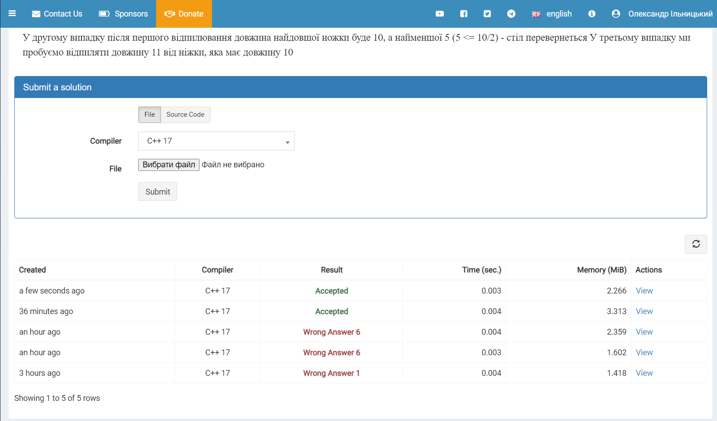

Рисунок - Algo Lab1 V2 Result

Завдання №4 “**Programming: Class Practice Task**”

* Створено консольну програму з використанням if, if-else, switch-case, яка запитує в користувача погоду і в результаті виводить чи необхідно взяти куртку, яке взуття взути і яку активність обрати в залежності від погоди.
* Практично необхідний час для виконання: 37 хв

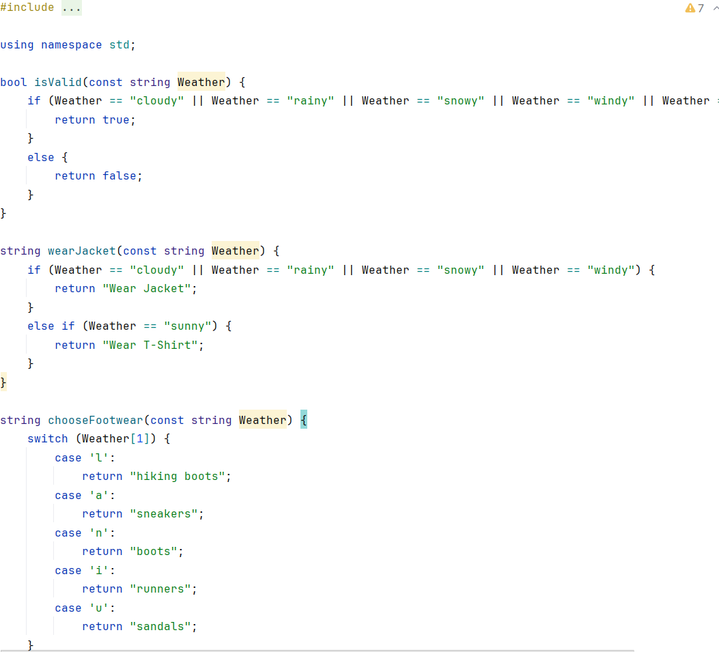

Рисунок - Class Practice Code Part 1

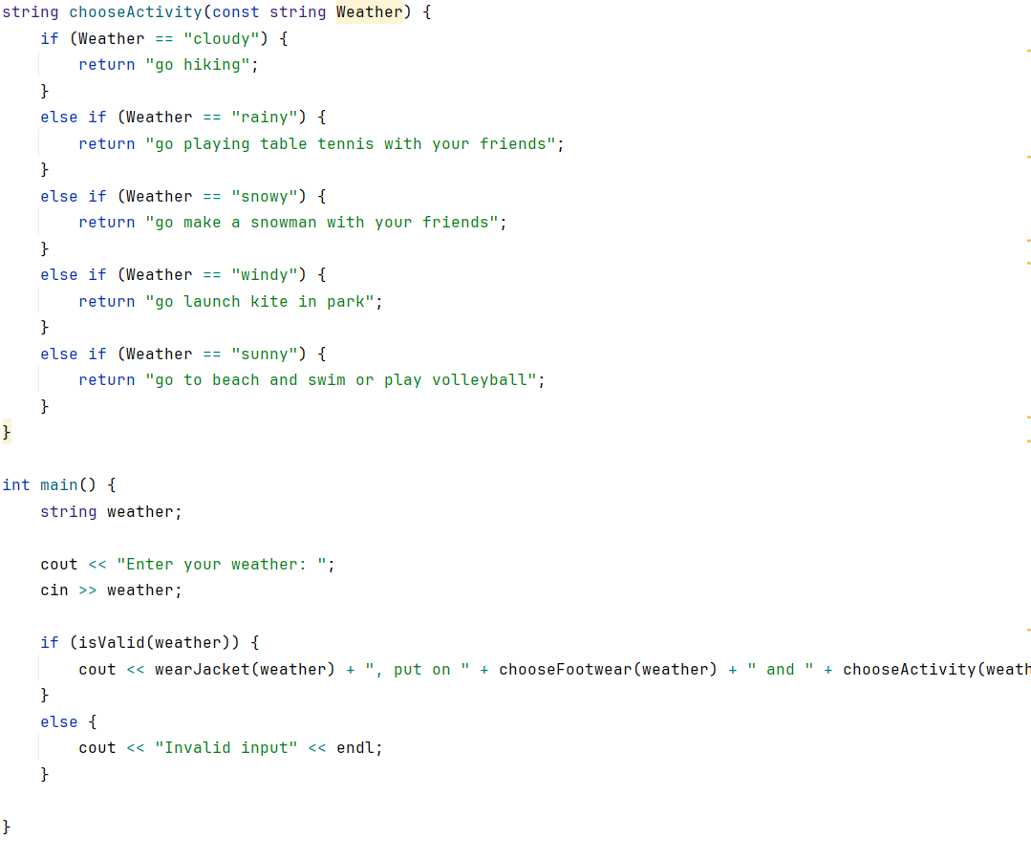

Рисунок - Class Practice Code Part 2

Завдання №5 “**Programming:  Self Practice Task**”

* Створено програму яка виводить суму двох запитаних чисел.
* Практично необхідний час для виконання: 3 хв
* 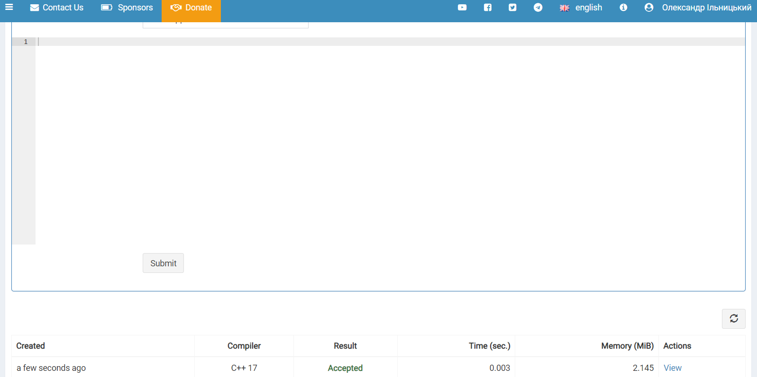

Рисунок - Self Practice Result

* 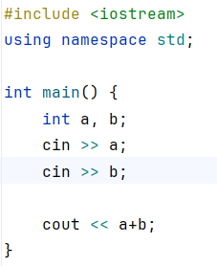

Рисунок - Self Practice Code

**Практично необхідний час на виконання всіх завдань: 1 години 45 хв.**

**Час на виконання звіту: 3 години.**

# **Висновки:**

Було опановано основні оператори галуження: if, if-else, switch-case, а також роботу з циклами з використанням for, foreach та while. На практиці познайомився з площадкою тестування Algotester і здав там свої перші роботи.